Title:**测试用例-用户信息管理用例**

**Created by: qlx**

**Date:2019-05-07**

|  |  |  |
| --- | --- | --- |
| **Modified By** | **Date** | **Comments** |
|  |  |  |
|  |  |  |

# Story

**AS A** 测试人员

**I WANT** 用户信息管理用例

**SO THAT** 实现用户信息管理的增加、删除、修改、查询

## IntroDduction

# Business rules

**背景说明**

针对用户信息进行管理

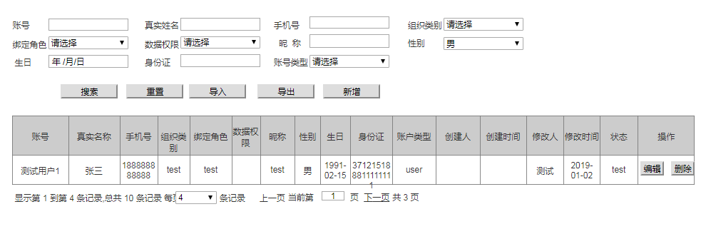

**用户信息管理界面效果图**

**一．查询用信息界面**

1. **界面详见mockup**

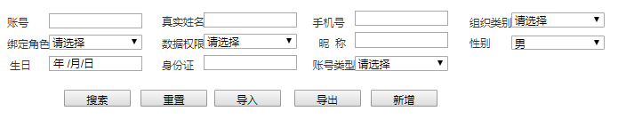

**图一**

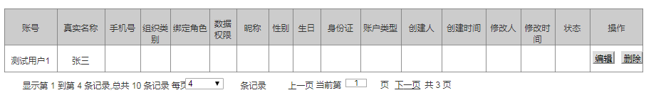

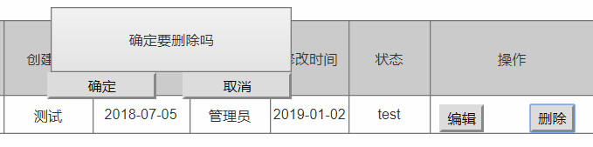

**图二**

1. **逻辑条件**
   1. 进入界面时，默认情况下，搜索条件为空。
   2. 查询用户信息，所有条件均为非必填选项，当所有条件均为默认值时，为搜索全部的用户管理信息

**3)查询逻辑**：

* 当查询用户信息时，可通过0个或多个条件进行查询，
* 当有多个查询条件时，用户信息必须同时符合所有条件

**4)查询结果**

查询结果列包含：账号，真实姓名，手机号，组织类别，绑定角色，数据权限，昵称，性别，生日，身份证，账号类型，创建人，创建时间，修改人，修改时间；

查询结果列之后有编辑，点击编辑按钮可进入修改界面；

删除按钮，点击删除按钮弹出“确定要删除吗”点击“确定”可删除所在行的用户管理信息；

查询结果之前有新增按钮，新增按钮可进入新增用户管理信息页面，当前的数据进行页面的回显；

重置按钮可清除所有查询信息以及查询结果列表；

每页显示条数，翻页等功能

1. **导入：**点击“导入”按钮，从Excel文件中将信息导入到查询结果中（即所见条数即为导出条数）
2. **导出**

点击“导出”按钮，导出查询结果中的信息作为Excel文件（即所见条数即所导出条数）

1. **新增用户管理信息**
2. **界面详见mockup**

通过点击图二中的“编辑”按钮，进入下图（图三1-4）页面

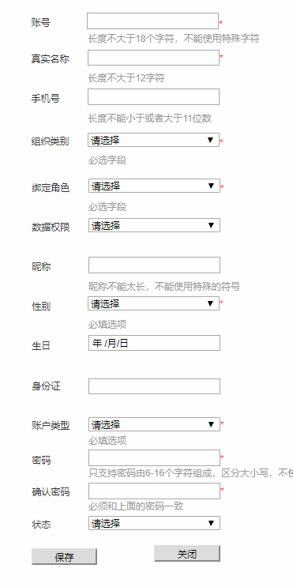

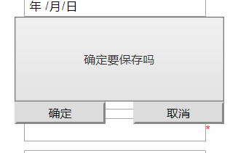

**图三 新增用户信息**

1. **逻辑条件**
   1. 新增项目是：【用户信息】（图三-1）

* 账号：文本框，必填字段，长度不大于18个字符，不能使用特殊字符；
* 真实姓名：文本框，必填字段，长度不大于12字符；
* 手机号：文本框，选填字段，默认为空，长度不能小于或者大于11位数字；
* 组织类别：下拉列表框，必填字段；
* 绑定角色：下拉列表框，必填字段；
* 数据权限：下拉列表框，默认为空；
* 昵称：文本框，默认为空，24个字符以内的昵称；
* 性别：下拉列表框，默认为请选择 ，只要两个选项“男”和“女”必填字段；
* 生日：日期列表，默认为空，格式为“xxxx-xx-xx”；
* 身份证：本框，默认为空,要求数据格式 18个字符；
* 用户类型：下拉列表框，必填字段；
* 密码：文本框，必填字段，只支持密码由6-16个字符组成，区分大小写，不包含空格；
* 确认密码：文本框 必须和上面的密码一致；
* 状态：下拉列表框，必填字段；
  1. 新增逻辑：点击保存按钮时，会弹出“确定要保存吗”点击“确定”将数据保存到数据库后返回“用户管理页面”，若点击“取消”将会关闭弹窗，判断用户信息，账号，真实姓名，组织类型，绑定角色，性别，用户类型，密码和确密码是否为填写，若都不为空，则新增一条用户信息
  2. 关闭窗口：点击关闭窗口，关闭窗口

1. **修改用户信息**：
2. **界面详见mockup**

通过点击图一中的“编辑”按钮，进入下图（图三1-4）页面

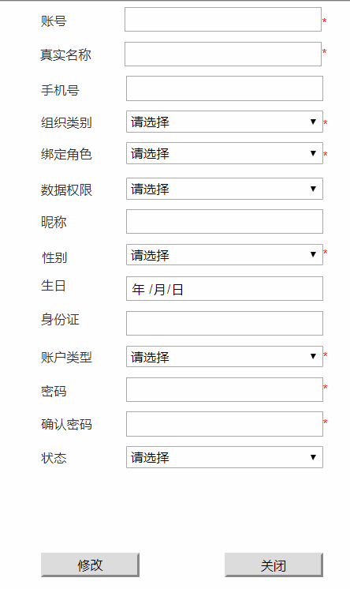

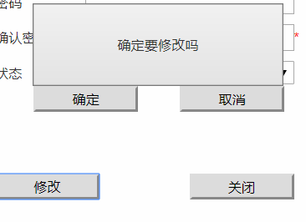

**图三 修改用户管理保养信息**

1. **逻辑条件**
   1. 修改项目是：【用户管理信息】（图三-1）

点击查询页的“**编辑**”按钮获取该行数据

* 账号：文本框，必填字段；
* 真实名称：文本框，必选字段；
* 手机号：文本框，选填字段；
* 组织类别，文本框，必填字段；
* 绑定角色：文本框，必填字段；
* 数据权限：下拉列表，选填字段；
* 昵称:文本框，选填字段；
* 性别 ：下拉列表 ，必填字段；
* 生日 时间列表，选填字段；
* 身份证：文本框 ，选填字段；
* 密码、确认密码 ：文本框，两次密码要一样 必填字段；
* 状态：下拉列表，必填字段；
  1. 修改逻辑：点击修改按钮，弹出“确定要修改吗”，点击“确定”修改数据后返回到用户管理页面，则点击“取消”将关闭弹框用户信息，账号，真实姓名，组织类型，绑定角色，性别，用户类型，密码和确密码是否为填写，若都不为空，则新增一条用户信息
  2. 关闭窗口：点击关闭窗口，关闭窗口

# Acceptance Criteria